Ақтөбе қаласы бойынша 2018-2019 жылдарға арналған жайылымдарды басқару және оларды пайдалану жөніндегі жоспарды бекіту туралы
Күшін жойған
Ақтөбе облысы Ақтөбе қалалық мәслихатының 2018 жылғы 28 ақпандағы № 297 шешімі. Ақтөбе облысы Әділет департаментінің Ақтөбе қаласының Әділет басқармасында 2018 жылғы 20 наурызда № 3-1-180 болып тіркелді. Күші жойылды - Ақтөбе облысы Ақтөбе қалалық мәслихатының 2018 жылғы 30 қарашадағы № 383 шешімімен
Ескерту. Күші жойылды - Ақтөбе облысы Ақтөбе қалалық мәслихатының 30.11.2018 № 383 шешімімен (алғашқы ресми жарияланған күнінен бастап қолданысқа енгізіледі).
Қазақстан Республикасының 2001 жылғы 23 қаңтардағы "Қазақстан Республикасындағы жергілікті мемлекеттік басқару және өзін-өзі басқару туралы" Заңының 6-бабына, Қазақстан Республикасының 2003 жылғы 20 маусымдағы Қазақстан Республикасының Жер кодексінің 15-бабының 2-тармағының 2-1) тармақшасына және Қазақстан Республикасының 2017 жылығы 20 ақпандағы "Жайылымдар туралы" Заңының 8-бабының 1-тармағына сәйкес, Ақтөбе қалалық мәслихаты ШЕШІМ ҚАБЫЛДАДЫ:
1. Ақтөбе қаласы бойынша 2018-2019 жылдарға арналған жайылымдарды басқару және оларды пайдалану жөніндегі жоспар осы шешімнің қосымшасына сәйкес бекітілсін.
2. "Ақтөбе қалалық мәслихатының аппараты" мемлекеттік мекемесі заңнамада белгіленген тәртіппен:
1) осы шешімді Ақтөбе қаласының Әділет басқармасында мемлекеттік тіркеуді;
2) осы шешімді мерзімді баспа басылымдарында және Қазақстан Республикасы нормативтік құқықтық актілерінің эталондық бақылау банкінде ресми жариялауға жіберуді;
3) осы шешімді Ақтөбе қалалық мәслихатының интернет-ресурсында орналастыруды қамтамасыз етсін.
3. Осы шешім алғашқы ресми жарияланған күнінен кейін күнтізбелік он күн өткен соң қолданысқа енгізіледі.
Ақтөбе қалалық маслихаттың  сессия төрағасы | К. Швец
Ақтөбе калалық  маслихаттың хатшысы | С. Шынтасова
Ақтөбе қалалық мәслихатының
2018 жылғы 28 ақпандағы
№ 297 шешіміне қосымша
Ақтөбе қаласы бойынша 2018-2019 жылдарға арналған жайылымдарды басқару және оларды пайдалану жөніндегі жоспар
Осы жоспар Ақтөбе қаласы бойынша 2018-2019 жылдарға арналған жайылымдарды басқару және оларды пайдалану жөніндегі жоспар (бұдан әрі - Жоспар) Қазақстан Республикасының 2017 жылғы 20 ақпандағы "Жайылымдар туралы", 2001 жылғы 23 қаңтардағы "Қазақстан Республикасындағы жергілікті мемлекеттік басқару және өзін-өзі басқару туралы" Заңдарына, Қазақстан Республикасы Премьер-Министрінің орынбасары – Қазақстан Республикасы Ауыл шаруашылығы министрінің 2017 жылғы 24 сәуірдегі №173 "Жайылымдарды ұтымды пайдалану қағидаларын бекіту туралы" бұйрығына (нормативтік құқықтық актілерді мемлекеттік тіркеу тізілімінде № 15090 болып тіркелген), Қазақстан Республикасы Ауыл шаруашылығы министрінің 2015 жылғы 14 сәуірдегі № 3-3/332 "Жайылымдардың жалпы алаңына түсетін жүктеменің шекті рұқсат етілетін нормасын бекіту туралы" (нормативтік құқықтық актілерді мемлекеттік тіркеу тізілімінде № 11064 болып тіркелген) бұйрығына сәйкес әзірленді.
Жоспар жайылымдарды ұтымды пайдалану, жемшөпке қажеттілікті тұрақты қамтамасыз ету және жайылымдардың тозу процестерін болғызбау мақсатында қабылданады.
Жоспар мазмұны:
1) құқық белгілейтін құжаттар негізінде жер санаттары, жер учаскелерінің меншік иелері және жер пайдаланушылар бөлінісінде әкімшілік-аумақтық бірлік аумағында жайылымдардың орналасу картасы осы Жоспардың 1 қосымшасына сәйкес;
2) жайылым айналымдарының қолайлы схемалары осы Жоспардың 2 қосымшасына сәйкес;
3) жайылымдардың, оның ішінде маусымдық жайылымдардың сыртқы және ішкі шекаралары мен алаңдары, жайылымдық инфрақұрылым объектілері белгіленген картасы осы Жоспардың 3 қосымшасына сәйкес;
4) жайылым пайдаланушылардың су тұтыну нормасына сәйкес жасалған су көздерiне (көлдерге, өзендерге, тоғандарға, апандарға, суару немесе суландыру каналдарына, құбырлы немесе шахталы құдықтарға) қол жеткізу схемасы осы Жоспардың 4 қосымшасына сәйкес;
5) жайылымы жоқ жеке және (немесе) заңды тұлғалардың ауыл шаруашылығы жануарларының мал басын орналастыру үшін жайылымдарды қайта бөлу және оны берілетін жайылымдарға ауыстыру схемасы осы Жоспардың 5 қосымшасына сәйкес;
6) облыс орталығы маңызы бар қала, кент, ауыл, ауылдық округ маңында орналасқан жайылымдармен қамтамасыз етілмеген жеке және (немесе) заңды тұлғалардың ауыл шаруашылығы жануарларының мал басын шалғайдағы жайылымдарға орналастыру схемасы осы Жоспардың 6 қосымшасына сәйкес;
7) ауыл шаруашылығы жануарларын жаюдың және айдаудың маусымдық маршруттарын белгілейтін жайылымдарды пайдалану жөніндегі күнтізбелік графигі осы Жоспардың 7 қосымшасына сәйкес;
8) тиісті әкімшілік-аумақтық бірлікте жайылымдарды ұтымды пайдалану үшін қажетті өзге де талаптарды қамтуға тиіс.
Жоспар жайылымдарды геоботаникалық зерттеп-қараудың жай-күйі туралы мәліметтер, ветеринариялық-санитариялық объектілер туралы мәліметтер, жайылым пайдаланушы, жеке және (немесе) заңды тұлғаларды көрсете отырып, ауыл шаруашылығы жануарлары мал басының саны туралы деректер, ауыл шаруашылығы жануарларының түрлері мен жыныстық жас топтары бойынша қалыптастырылған үйірлердің, отарлардың, табындардың саны туралы деректер, шалғайдағы жайылымдарда жаю үшін ауыл шаруашылығы жануарларының мал басын қалыптастыру туралы мәліметтер, екпе және аридтік жайылымдарда ауыл шаруашылығы жануарларын жаю ерекшеліктері, малды айдап өтуге арналған сервитуттар туралы мәліметтер, мемлекеттік органдар, жеке және (немесе) заңды тұлғалар берген өзге де деректер ескеріле отырып қабылданды.
Әкімшілік-аумақтық бөлініс бойынша қалада 5 ауылдық округ, 22 ауылдық елді мекендер бар.
Ақтөбе қаласының жерлерінің жалпы көлемі 233758 га, оның ішінде жайылымдық жерлер – 82727 га.
Санаттар бойынша жерлер бөлінісі:
ауыл шаруашылығы мақсатындағы жерлер – 123104 га;
елді мекендердiң жерлері – 53252 га;
өнеркәсiп, көлiк, байланыс, ғарыш қызметі, қорғаныс, ұлттық қауіпсіздік мұқтажына арналған жерлер және ауыл шаруашылығына арналмаған өзге де жерлер – 1457 га;
ерекше қорғалатын табиғи аумақтардың жерi, сауықтыру мақсатындағы, рекреациялық және тарихи-мәдени мақсаттағы жер – 27 га;
орман қорының жерлер – 13079 га;
су қорының жерлері – 2392 га;
босалқы жерлер – 45770 га.
Аумақтың климаттық зонасы күртконтиненталды, қысы салыстырмалы салқын, жазы ыстық және құрғақ. Ауаның жылдық орташа температурасы қаңтар айында – -14; -35°С, шілде айында – +24; +38°С. Жауынның орташа түсімі 30 мм, ал жылдық түсімі 214 мм.
Қаланың өсімдік жамылғысы әртүрлі, шамамен қоса алғанда 118 түрлері. Олардың ішінде ең көп тараған түрі бидайлы және күрделі гүлділер шөптері.
Ашық-күрең топырақ, оңтүстікте сортаң топырақты жерлер кездеседі. Топырақтың құнарлы қабаттың қалыңдығы 40 - 50 см.
Қазіргі уақытта Ақтөбе қаласы бойынша барлық санаттағы шаруашылықтарда 11000 бас мүйізді ірі қара, 22000 бас ұсақ мүйізді мал (қой, ешкілер), 2856 бас жылқы, 155 бас түйе және 712502 құс бар.
Қалада 5 мал дәрігерлік пункті, 5 қолдан ұрықтандыру пункті және 7 мал көмінділері бар.
Ауыл шаруашылығы жануарларын қамтамасыз ету үшін Ақтөбе қаласы бойынша барлығы 82727 га жайылымдық алқаптары бар. Елді-мекен шегіндегі жайылымдары 35761 га жайылым саналады, босалқы қордағы жерлерде 24868 га жайылымдық алқаптар бар.
қаланың кейбір ауылдық округтерінде мал басының өсуіне байланысты 30239 га жайылымдық алқаптардың жетіспеушілігі байқалады, сонымен қатар, шаруа қожалықтарына және жеке шаруашылықтарға қосымша 40150 га жайылымдық алқаптар қажет.
Бұл мәселелерді шешу үшін-мемлекеттік қордан жайылымдық алқаптарды ұтымды бөлу және елді мекен, ауыл шаруашылық мақсатындағы және Ақтөбе қаласының қордағы жерлерінен бөлу есебінен ұлғайту қажет.
Сонымен бірге, ветеринариялық-санитарлық объектілермен қамтамасыз ету үшін Ақтөбе қаласы бойынша мал тоғыту орындары құрылысын, ауыл шаруашылығы жануарларды қолдан ұрықтандыру пункттерді жаңарту мен жаңа пункттерді салуын жоспарлау.
Ескерту: аббревиатуралардың толық жазылуы:
°С – Цельсий көрсеткіші;
га - гектар;
мм - миллиметр;
см - сантиметр;
с/о - селолық округ
Ақтөбе қаласы бойынша
2018-2019 жылдарға арналған
жайылымдарды басқару және
оларды пайдалану жөніндегі
Жоспарға 1 қосымша
Құқық белгілейтін құжаттар негізінде жер санаттары, жер учаскелерінің меншік иелері және жер пайдаланушылар бөлінісінде әкімшілік-аумақтық бірлік аумағында жайылымдардың орналасу картасы

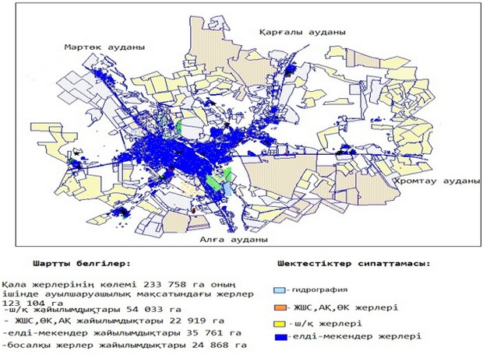

Ақтөбе қаласы бойынша
2018-2019 жылдарға арналған
жайылымдарды басқару және
оларды пайдалану жөніндегі
Жоспарға 2 қосымша
Жайылым айналымдарының қолайлы схемалары

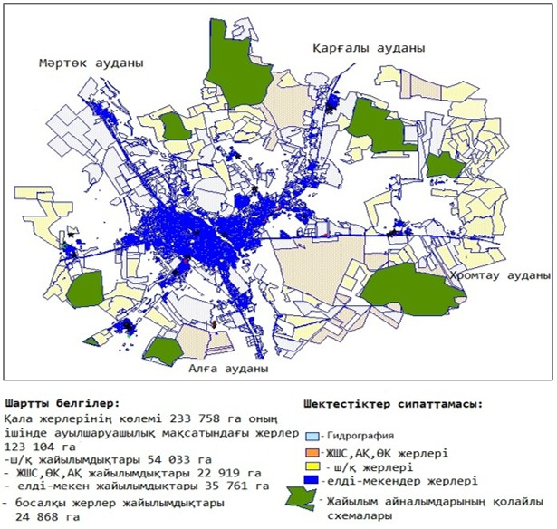

Ақтөбе қаласы бойынша
2018-2019 жылдарға арналған
жайылымдарды басқару және
оларды пайдалану жөніндегі
Жоспарға 3 қосымша
Жайылымдардың, оның ішінде маусымдық жайылымдардың сыртқы және ішкі шекаралары мен алаңдары, жайылымдық инфрақұрылым объектілері белгіленген картасы

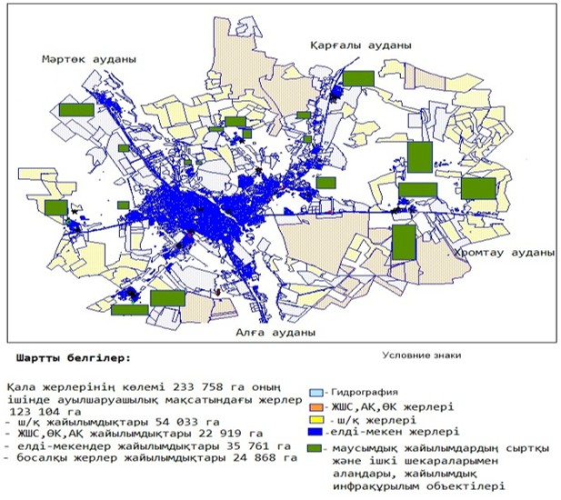

Ақтөбе қаласы бойынша
2018-2019 жылдарға арналған
жайылымдарды басқару және
оларды пайдалану жөніндегі
Жоспарға 4 қосымша
Жайылым пайдаланушылардың су тұтыну нормасына сәйкес жасалған су көздерiне (көлдерге, өзендерге, тоғандарға, апандарға, суару немесе суландыру каналдарына, құбырлы немесе шахталы құдықтарға) қол жеткізу схемасы

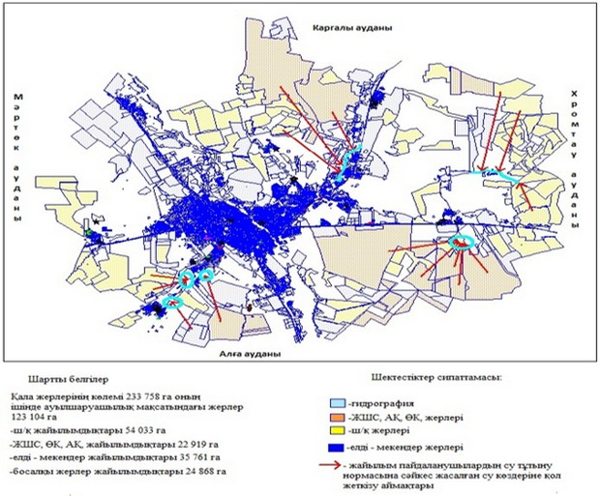

Ақтөбе қаласы бойынша
2018-2019 жылдарға арналған
жайылымдарды басқару және
оларды пайдалану жөніндегі
Жоспарға 5 қосымша
Жайылымы жоқ жеке және (немесе) заңды тұлғалардың ауыл шаруашылығы жануарларының мал басын орналастыру үшін жайылымдарды қайта бөлу және оны берілетін жайылымдарға ауыстыру схемасы

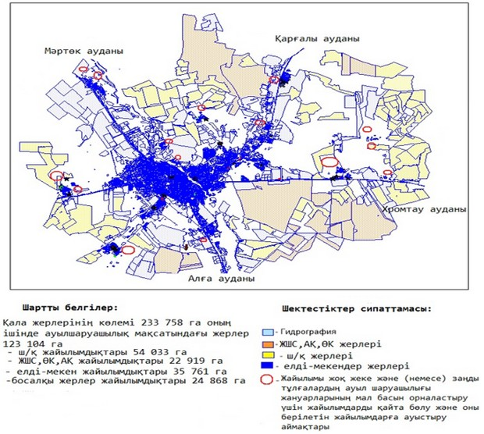

Ақтөбе қаласы бойынша
2018-2019 жылдарға арналған
жайылымдарды басқару және
оларды пайдалану жөніндегі
Жоспарға 6 қосымша
Облыс орталығы маңызы бар қала, кент, ауыл, ауылдық округ маңында орналасқан жайылымдармен қамтамасыз етілмеген жеке және (немесе) заңды тұлғалардың ауыл шаруашылығы жануарларының мал басын шалғайдағы жайылымдарға орналастыру схемасы

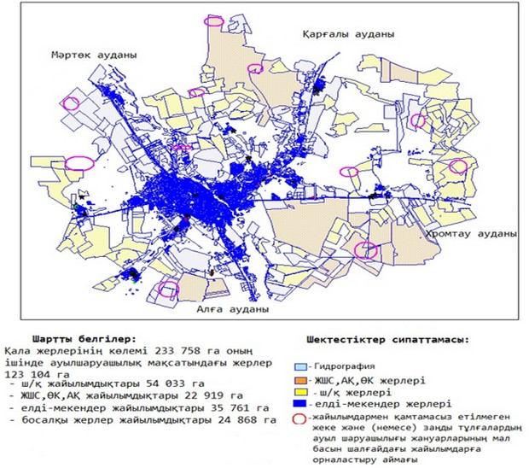

Ақтөбе қаласы бойынша
2018-2019 жылдарға арналған
жайылымдарды басқару және
оларды пайдалану жөніндегі
Жоспарға 7 қосымша
Ауыл шаруашылығы жануарларын жаюдың және айдаудың маусымдық маршруттарын белгілейтін жайылымдарды пайдалану жөніндегі күнтізбелік графигі
Реттік саны | Ауылдық округ атауы | Шалғай жайылымға малдардың айдап шығарылу мерзімі | Шалғай жайылымнан малдардың қайтарылу мерзімі
1 | Благодар с/о | Мамырдың бірінші жартысы | Қазан екінші онкүндігі
2 | Қарғалы с/о | Мамырдың бірінші жартысы | Қазан екінші онкүндігі
3 | Қурайлы с/о | Мамырдың бірінші жартысы | Қазан екінші онкүндігі
4 | Новый с/о | Мамырдың бірінші жартысы | Қазан екінші онкүндігі
5 | Сазды с/о | Мамырдың бірінші жартысы | Қазан екінші онкүндігі
Сонымен қатар жайылымның кезеңінің ұзақтығы топырақтық-климаттық аймақ зонасына байланысты, ауыл шаруашылығы жануарлар түріне, сондай-ақ жайылым өнімділігіне байланысты біркелкі құрғақ - селеулі - бетегелі –жусанды далада 180-200 күнді құрайды.
Бұл жағдайда жайылымның ұзақтығы мүйізді ірі қара, ұзақ мүйізді малдар, жылқы және түйелер үшін максималды қар жамылғысың қалыңдыңымен тереңдігіне және басқада факторларға байланысты.

© 2012. Қазақстан Республикасы Әділет министрлігінің «Қазақстан Республикасының Заңнама және құқықтық ақпарат институты» ШЖҚ РМК

